

Tercero medio A

Lengua y literatura

|  |  |
| --- | --- |
| Docente | Pablo Mendoza |
| Correo | pmendoza@cspnc.cl |

|  |  |  |  |  |
| --- | --- | --- | --- | --- |
| **Colegio**  **San Pedro Nolasco**  **Concepción** | **LENGUA Y LITERATURA**  **TRABAJO DE DESARROLLO: “EL LUGAR SIN LÍMITES”** | | | |
| NOMBRE (S) |  | | |
| CURSO | Tercero medio A/B | FECHA | 27/03/20 |
| DOCENTE | Pablo Mendoza Orellana | | |
| Resultados de Aprendizaje:  - Contextualizar la comprensión de lectura en una obra narrativa contemporánea chilena.  - Analizar la obra narrativa de José Donoso: "EL lugar sin límites” | | | | |

**Actividad N°4: Análisis de desarrollo temático,** en parejas, desarrollen la temática propuesta y elabore un ensayo a partir de la situación (20 pts.).

1.- Explique y describa los argumentos que sostienen el **“feminismo”** abordado como una temática social en nuestro país (Chile). Luego señale de qué forma este movimiento impactaría en el contexto de la novela. Desarrolle su idea en el espacio asignado (10 pts).

2.- Escoja un(s) rasgo(s) temático de la novela para desarrollar e indique cómo se presenta en la obra (considere describir rasgos de los personajes y asociarlos a las temáticas, relate y analice fragmentos en los que se evidencia) (10 pts).

Temáticas: Decadencia – Miseria – Olvido – Abuso – Vejez (extensión de una página)

|  |
| --- |
|  |
|  |
|  |
|  |
|  |
|  |
|  |
|  |
|  |
|  |
|  |
|  |
|  |
|  |
|  |
|  |
|  |
|  |
|  |
|  |
|  |
|  |

|  |
| --- |
|  |
|  |
|  |
|  |
|  |
|  |
|  |
|  |
|  |
|  |
|  |
|  |
|  |
|  |
|  |
|  |
|  |
|  |
|  |
|  |
|  |
|  |

|  |  |  |  |  |  |
| --- | --- | --- | --- | --- | --- |
| **PAUTA (1)** | **0** | **0,5** | **1** | **1,5** | **2** |
| Explica el argumento del movimiento social |  |  |  |  |  |
| Vincula el movimiento social al contexto de la novela |  |  |  |  |  |
| Determina los efectos que surtiría el movimiento en el contexto de la novela |  |  |  |  |  |
| Argumenta y ejemplifica bajo pasajes del texto |  |  |  |  |  |
| Redacta y expone de manera coherente, cohesionada (detalla en párrafos), clara y concisa las ideas expuesta en el espacio asignado |  |  |  |  |  |
| TOTAL | | | |  | |
| **PAUTA (2)** | **0** | **0,5** | **1** | **1,5** | **2** |
| Introduce el tema a exponer |  |  |  |  |  |
| Detalla el tema escogido presente en la obra |  |  |  |  |  |
| Relaciona y ejemplifica el tema con personajes de la novela |  |  |  |  |  |
| Relata y analiza fragmentos de la novela en función del tema |  |  |  |  |  |
| Redacta y expone de manera coherente, cohesionada (detalla en párrafos), clara y concisa las ideas expuesta en el espacio asignado |  |  |  |  |  |
| TOTAL | | | |  | |

|  |  |  |  |  |
| --- | --- | --- | --- | --- |
| **Colegio**  **San Pedro Nolasco**  **Concepción** | **LENGUA Y LITERATURA**  **TRABAJO DE DESARROLLO: “EL LUGAR SIN LÍMITES”** | | | |
| NOMBRE (S) |  | | |
| CURSO | Tercero medio A/B | FECHA | 27/03/20 |
| DOCENTE |  | | |
| Resultados de Aprendizaje:  - Leer comprensivamente una crítica literaria (La desconfiguración del infierno) de la obra de José Donoso, “El lugar sin límites” escrita por Rodrigo Cánovas.  - Responder preguntas de comprensión de lectura enfocadas en el análisis expuesto por Rodrigo Cánovas. | | | | |

**Actividad N°5: COMPRENSIÓN DE LECTURA,** en parejas, lean el texto y conteste las preguntas que se presentan a continuación en el espacio asignado (8 pts.).

|  |
| --- |
| **UNA RELECTURA DE EL LUGAR SIN LÍMITES, DE JOSÉ DONOSO**  *RODRIGO CÁNOVAS P. UNIVERSIDAD CATÓLICA DE CHIILE*  **LA DESCONFIGURACIÓN DEL INFIERNO**  Desde su epígrafe inicial –una cita del Doctor Fausto, de Marlowe– esta obra goyesca le señala al lector el espacio ominoso que visitará: “En las entrañas de estos elementos. Donde somos torturados y permaneceremos siempre. El inferno no tiene límites, ni queda circunscrito a un solo lugar, porque el inferno es aquí donde estamos y aquí donde es el inferno tenemos que permanecer". El epígrafe nos conmina a interpretar esta obra como una alegoría del infierno: está debajo del cielo, en la tierra, es el lugar donde vivimos. Así, el mísero prostíbulo de un pueblo perdido (del valle central chileno) constituye el séptimo círculo del infierno, espacio demoníaco donde reina don Alejo Cruz, cacique local. Es un lugar oscuro, no alcanzado por la luz divina (el pueblo no será electrificado), ni por la música celestial (las esferas celestes del wurlitzer no alumbrarán el salón del burdel. A caso la única chispa, intermitente y de signo ambiguo, es el fulgor del vestido rojo en su giro circular en medio de la noche (la Manuela en la pista de baile, cual luciérnaga).  Esta novela no solo recrea escenas e imágenes del infierno, sino que también lo diagrama  en el espacio. En un eje se dibuja el lugar del Olivo, que tiene dos centros: arriba, el fundo, con su casa patronal (circundada por un parque dispuesto en U) y abajo, el pueblo, con su prostíbulo. A imagen y semejanza del Olivo, en un eje paralelo, se dibuja la ciudad de Talca, donde distinguimos, arriba, el barrio nuevo (donde quiere vivir Ema, esposa de Pancho) y abajo, el famoso prostíbulo de la Pecho de Palo. Si nos situamos en la perspectiva –enajenada– de los personajes, en el Olivo existe un cielo y un infierno, que pueden ser representados como dos círculos cuyo punto de intersección es atravesado por una línea (la del canal).  El comedor iluminado de la casa del Señor es el punto central del círculo del cielo, en medio de un parque; el cual, a su vez, está rodeado por una aglomeración de bodegas y galpones, todo situado en el radio de acción del Fundo el Olivo, que se continúa en las viñas hasta el canal. De un modo simétrico, el salón de baile del burdel es el punto central del círculo del infierno, siendo la estación el Olivo su radio de acción; la alambrada, el perímetro (o límite interno) y la zarzamora, su enmarañada proyección, también hasta el canal. Si es verdad que los personajes quieren habitar el cielo del Olivo4; también vislumbran, cual marionetas caprichosas, que ese cielo les pertenece en la justa medida en que los excluye, por su condición social o sexual. Bien sabe Manuela que si logra ingresar a ese recinto celestial, Pancho quedará excluido de ese círculo, porque “al fin y al cabo no es más que un hijo de un inquilino”. No obstante, quien se imagina entrando allí vestida de gitana y con flores detrás de la oreja, y siendo atendida como hija por Misiá Blanca; en realidad, nunca llegará a cruzar el canal, ni siquiera despojado de su raído vestido.  Para Manuela, tanto el prostíbulo como la casa patronal son espacios de confinamiento, que solo le conceden una mínima seguridad –la de seguir viviendo. En ambos lugares, aparece sometida al miedo, el cual queda momentáneamente interrumpido en su número de baile –hoyo negro por el cual se desfonda este perverso espacio geométrico– y en sus fugas periódicas, que no logran anular el juego de atracción centrípeta que ejerce la figura de los dos círculos.  Los lectores sabemos que los personajes están condenados a circular por el espacio infernal de El Olivo. Singularmente, parte de su condena consiste también en crear un mundo alternativo, otra vida, otro cielo por donde circular. Este será Talca, concebida desde los personajes como dos círculos celestiales: Pancho se inscribe junto a Ema y su hija Normita en el círculo del barrio nuevo de casitas de distintos colores; mientras que las regentas del ruinoso burdel de la Estación El Olivo se instalan en el prostíbulo de la Pecho de Palo o renuevan el suyo a su imagen y semejanza. Paradojalmente, desde la autoría, Talca es concebida como un doble de El Olivo, como si los personajes estuvieran condenados a repetir la misma contradicción en distintos escenarios, sin lograr resolverla (…). |

1.- ¿Cuál es la importancia del epígrafe para la interpretación del texto?

|  |
| --- |
|  |
|  |
|  |
|  |

2.- Según el texto de Cánovas, mencione algunas de las metáforas presente en la narración

|  |
| --- |
|  |
|  |
|  |
|  |

3.- ¿Con qué fin se menciona la ciudad de Talca y cuál es el significado que tiene para los protagonistas de la obra?

|  |
| --- |
|  |
|  |
|  |
|  |

4.- Relacione el último párrafo con el desenlace de la narración. Fundamente con hechos concretos

|  |
| --- |
|  |
|  |
|  |
|  |



Tercero medio A

Inglés

|  |  |
| --- | --- |
| Docente | Valentina Sepúlveda |
| Correo | vsepulveda@cspnc.cl |

|  |  |  |  |  |
| --- | --- | --- | --- | --- |
| <http://upload.wikimedia.org/wikipedia/commons/1/11/Emblem_mercedarians.gif>  **Colegio**  **San Pedro Nolasco**  **Concepción** | **INGLÉS**  **GUÍA DE APRENDIZAJE: “FUTURE WILL AND GOING TO”** | | | |
| NOMBRE |  | | |
| CURSO | 3° medio | FECHA |  |
| DOCENTE | Valentina Sepúlveda Cerpa. | | |
| Resultado de Aprendizaje: identificar las diferencias de uso entre el futuro Will and Going to. | | | | |

**- Video complementario: “What are you going to do? Simple Future Tense - Will/ Be Going To/ Be+ing”** [**https://www.youtube.com/watch?v=U8L2m8TeIWA**](https://www.youtube.com/watch?v=U8L2m8TeIWA)

**Future tenses.**

|  |  |
| --- | --- |
| **Will** | **Going to** |
| In other cases, where there is no implicit or explicit connection to the present, use **WILL** | The structure **BE GOING TO** is normally used to indicate the future but with some type of connection to the present. |
| **When we think or believe something about the future. (Predictions)**  For example:   * My team will not win the league this season. * I think it will rain later so take an umbrella with you.   **To make an offer, a promise or a threat.**  For example:   * I'll give you a discount if you buy it right now. * I promise I will behave next time. * I'll take you to the movies if you'd like. | **When we have already decided or we INTEND to do something in the future.**  The decision has been made before the moment of speaking.  For example:   * They**'re going to** retire to the beach - in fact they have already bought a little beach house. * I**'m going to** accept the job offer.   **When there are definite signs that something is going to happen. (Evidence)**  **For examples: s**omething is likely to happen based on the evidence or experience you have.   * I think it **is going to** rain - I just felt a drop. * I don't feel well. I think I**'m going to** throw up. (throw up = vomit)   **When something is about to happen:**  For example:   * Get back! The bomb **is going to** explode. |

1. **Complete the sentences using future tenses.**
2. The train _____________ at 11:45. (to leave)
3. We _________________ dinner at a nice restaurant on Saturday, but we haven't booked a table yet. (to have)
4. My ski instructor believes it ____________ in the mountains tomorrow evening. (to snow)
5. On Sunday at 8 o'clock I _________________ my friend. (to meet)
6. They _________________ to London on Friday evening at 8:15. (to fly)
7. Wait! I _________________ you to the station. (to drive)
8. The English lesson ___________________ at 8:45. (to start)
9. I __________________my sister in April. (to see)
10. Look at the clouds - it ___________________ in a few minutes. (to rain)
11. Listen! There's someone at the door. I _______________ the door for you. (to open)
12. **Complete the sentences with future tense, simple present or present continuous.**
13. I love London. I ____________________ (probably / go) there next year.
14. Our train (leave) _____________________ at 4:47.
15. What (wear / you) ____________________ at the party tonight?
16. I haven't made up my mind yet. But I think I (find) _______________something nice in my mum's wardrobe.
17. This is my last day here. I (go) ________________________ back to England tomorrow.
18. Hurry up! The conference (begin) _________________________ in 20 minutes.
19. My horoscope says that I (meet) _______________________ an old friend this week.
20. Look at these big black clouds! It _________________________ (rain).
21. Here is the weather forecast. Tomorrow (be) _____________________ dry and sunny.
22. What does a blonde say when she sees a banana skin lying just a few metres in front of her? - Oh dear! I ________________________________ (slip)

|  |  |  |  |  |
| --- | --- | --- | --- | --- |
| <http://upload.wikimedia.org/wikipedia/commons/1/11/Emblem_mercedarians.gif>  **Colegio**  **San Pedro Nolasco**  **Concepción** | **INGLÉS**  **GUÍA DE APRENDIZAJE: “STRUCTURE OF GOING TO AND WILL”** | | | |
| NOMBRE |  | | |
| CURSO | 3° medio | FECHA |  |
| DOCENTE | Valentina Sepúlveda Cerpa. | | |
| Resultado de Aprendizaje: estructurar oraciones en tiempo de habla futuro. | | | | |

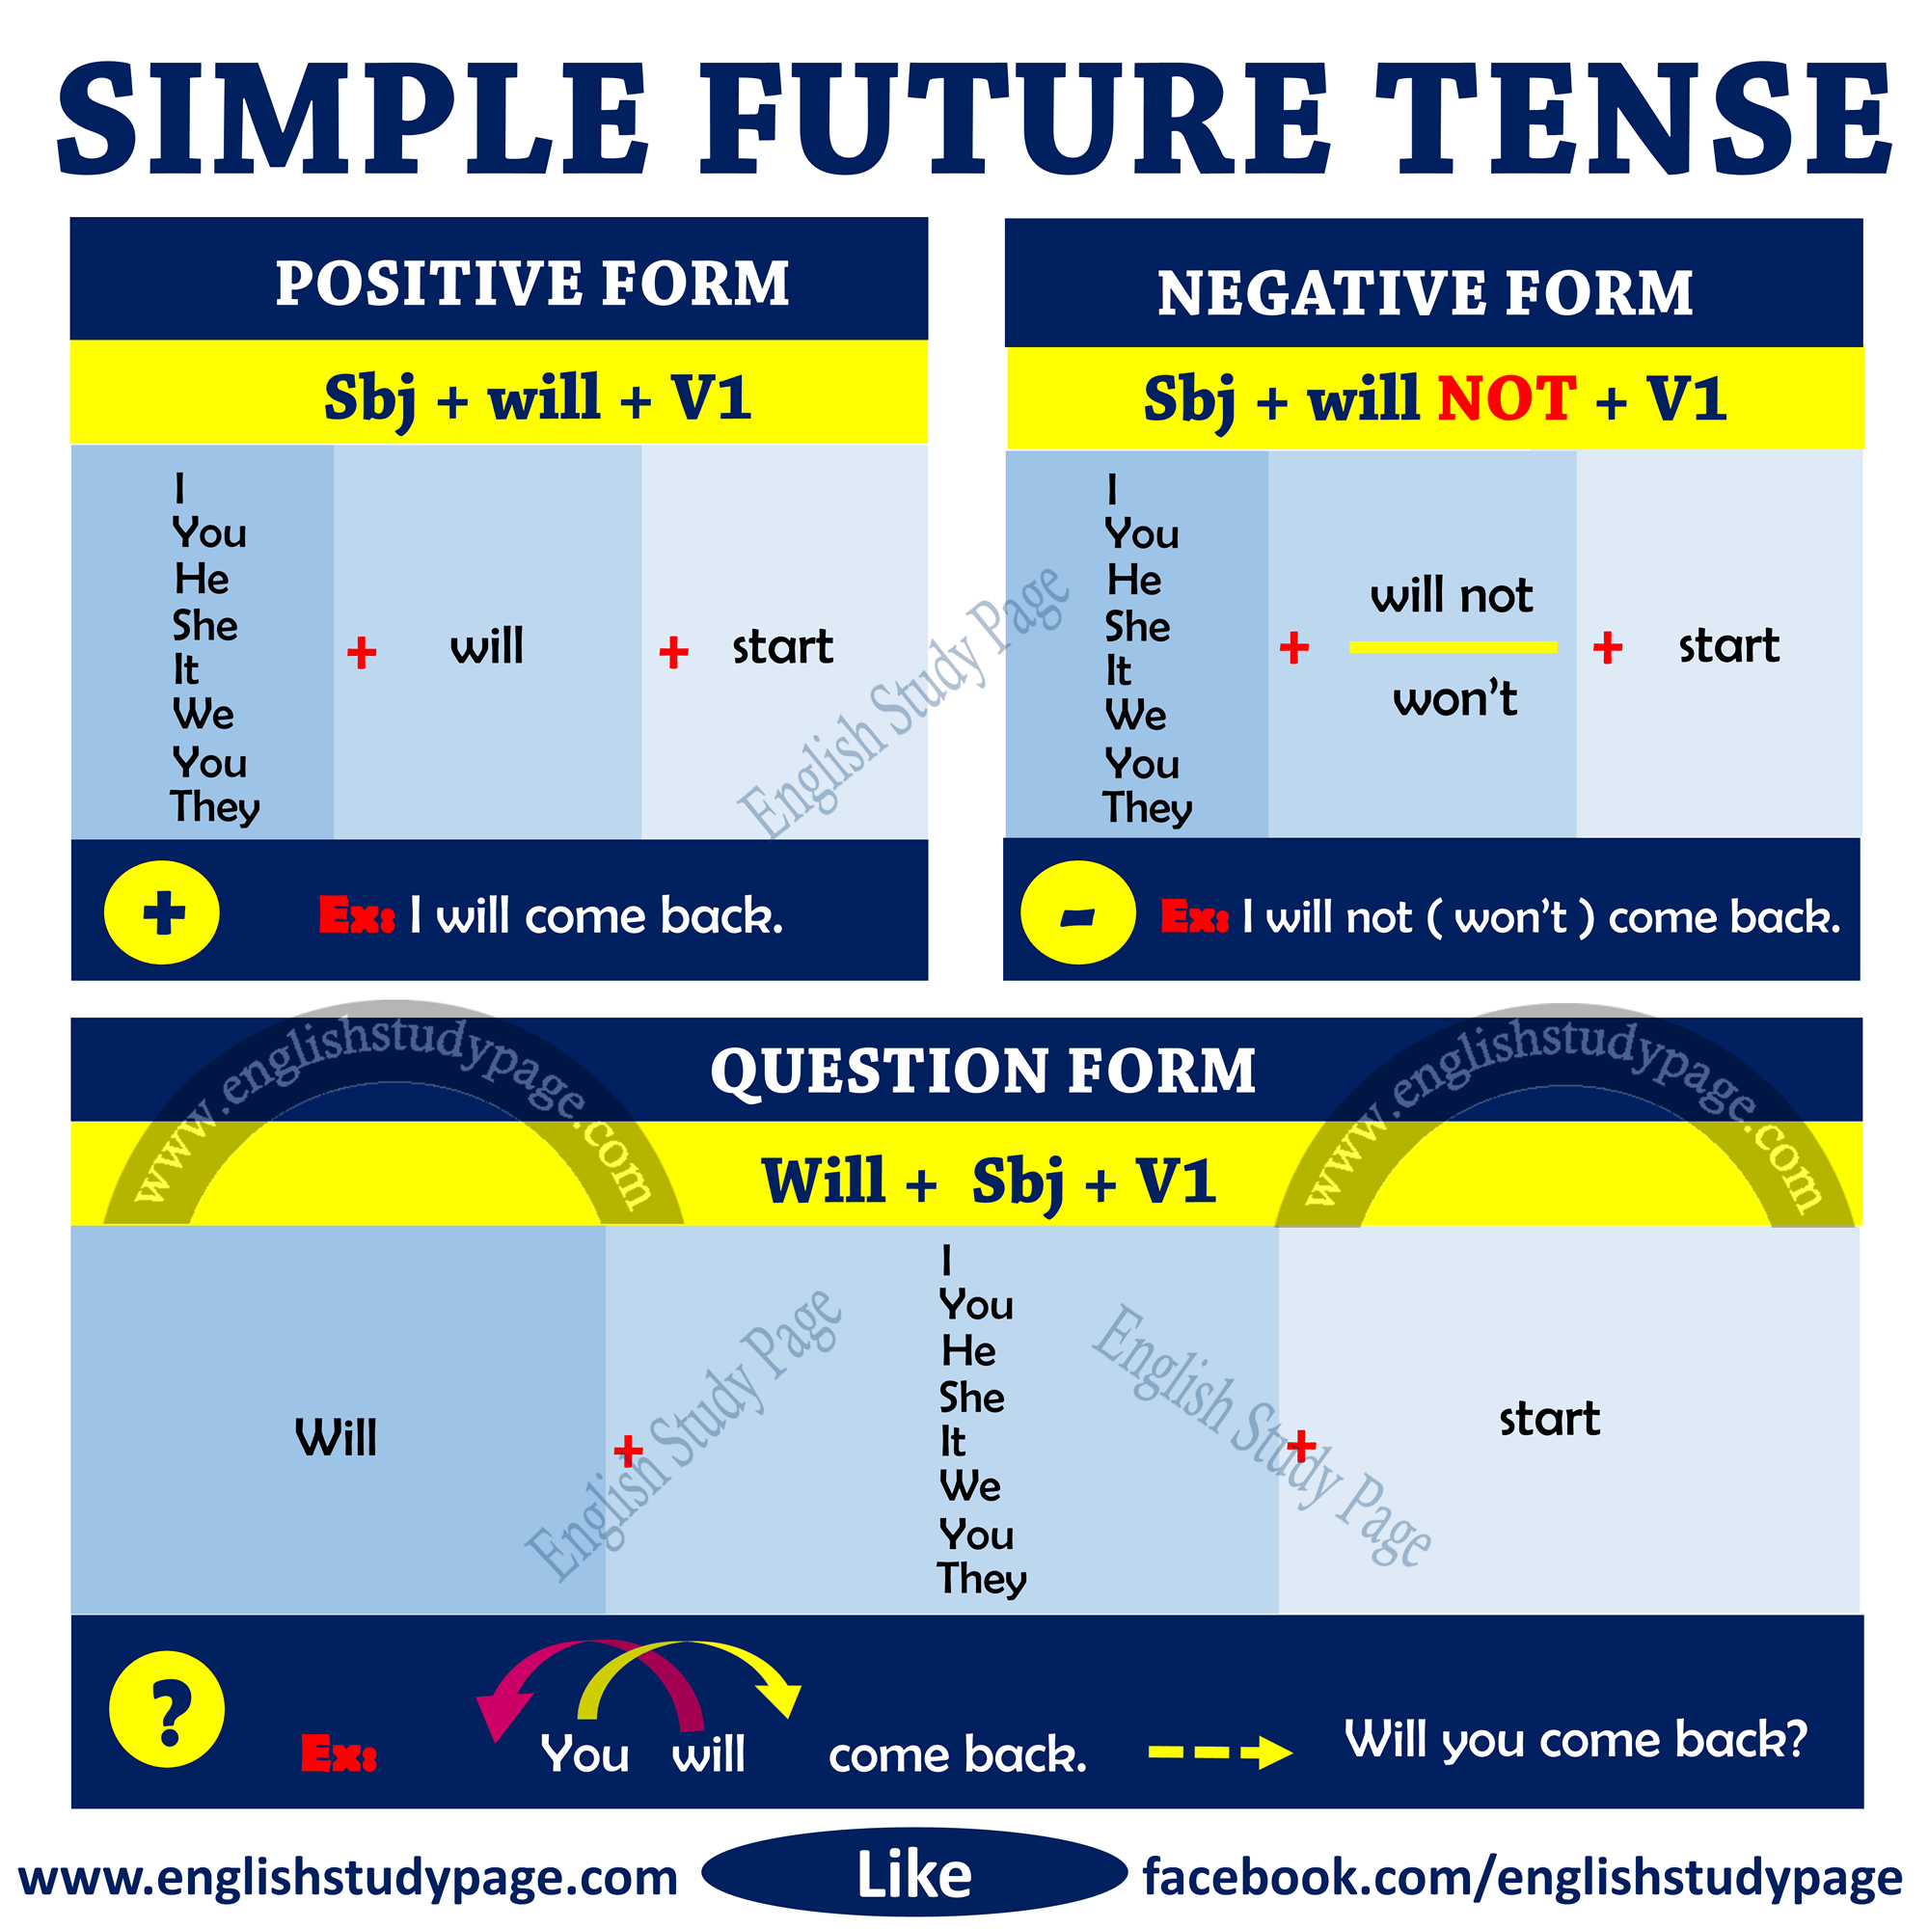

|  |
| --- |
| **The Structures of Simple Future Tens** |
| * **POSITIVE FORM (+):**  Subject + will + V1 (First Form of Verb) |
| * **NEGATIVE FORM (-):** Subject + will not / won’t + V1 (First Form of Verb) |
| 1. **QUESTION FORM (?):** Will + Subject + V1(First Form of Verb) |
| * **SHORT ANSWER FORM (+/–):** YES / NO + Subject + will / will not (won’t) |



* 1. **Create 5 sentences in positive future tense using the following words cook, shower, walk, visit, wifi.**

1. __________________________________________________________________________

2. __________________________________________________________________________

3. __________________________________________________________________________

4. __________________________________________________________________________

5. __________________________________________________________________________

* 1. **Create 5 sentences in negative using the following words, laptop, backpack, chair, house, magazine.**

1. __________________________________________________________________________

2. __________________________________________________________________________

3. __________________________________________________________________________

4. __________________________________________________________________________

5. __________________________________________________________________________

* 1. **Create 5 questions in future tense using the words bed, study, bottle, fridge, desk, teacher.**

1. __________________________________________________________________________

2. __________________________________________________________________________

3. __________________________________________________________________________

4. __________________________________________________________________________

5. __________________________________________________________________________

1. **Write a paragraph talking about a place that you will visit.**

____________________________________________________________________________

____________________________________________________________________________

____________________________________________________________________________

____________________________________________________________________________

____________________________________________________________________________

____________________________________________________________________________

____________________________________________________________________________

____________________________________________________________________________

1. **Create a plan for the next weekend, month or year.**

____________________________________________________________________________

____________________________________________________________________________

____________________________________________________________________________

____________________________________________________________________________

____________________________________________________________________________

____________________________________________________________________________

____________________________________________________________________________

____________________________________________________________________________



Tercero medio A

Matemática

|  |  |
| --- | --- |
| Docente | Lisette Cid |
| Correo | lcid@cspnc.cl |

|  |  |  |  |  |
| --- | --- | --- | --- | --- |
| **Colegio**  **San Pedro Nolasco**  **Concepción** | **MATEMÁTICA**  **GUÍA DE APRENDIZAJE: “TÉCNICAS DE CONTEO”** | | | |
| NOMBRE |  | | |
| CURSO | 3° medio | FECHA |  |
| DOCENTE | Lisette Cid Poblete | | |
| Resultado de Aprendizaje: utilizar técnicas de conteo. | | | | |

En este sitio web <https://drive.google.com/drive/folders/1r43FEmE7k0UH3JSPXHUONfM-WFXlBl9g> (texto del estudiante 2° medio matemática), encontrarás todo sobre las técnicas de conteo. Debes leer y realizar las actividades de la página 246-251.

|  |  |  |  |  |
| --- | --- | --- | --- | --- |
| **Colegio**  **San Pedro Nolasco**  **Concepción** | **MATEMÁTICA**  **GUÍA DE APRENDIZAJE: “PRINCIPIO MULTIPLICATIVO”** | | | |
| NOMBRE |  | | |
| CURSO | 3° medio | FECHA |  |
| DOCENTE | Lisette Cid Poblete | | |
| Resultado de Aprendizaje: utilizar principio multiplicativo. | | | | |

Debes leer desde la página 252 hasta 255 <https://drive.google.com/drive/folders/1r43FEmE7k0UH3JSPXHUONfM-WFXlBl9g>

(texto del estudiante 2° medio matemática) y realizar las actividades que ahí se proponen.

|  |  |  |  |  |
| --- | --- | --- | --- | --- |
| **Colegio**  **San Pedro Nolasco**  **Concepción** | **MATEMÁTICA**  **GUÍA DE APRENDIZAJE: “TÉCNICAS DE CONTEO”** | | | |
| NOMBRE |  | | |
| CURSO | 3° medio | FECHA |  |
| DOCENTE | Lisette Cid Poblete | | |
| Resultado de Aprendizaje: utilizar técnicas de conteo. | | | | |

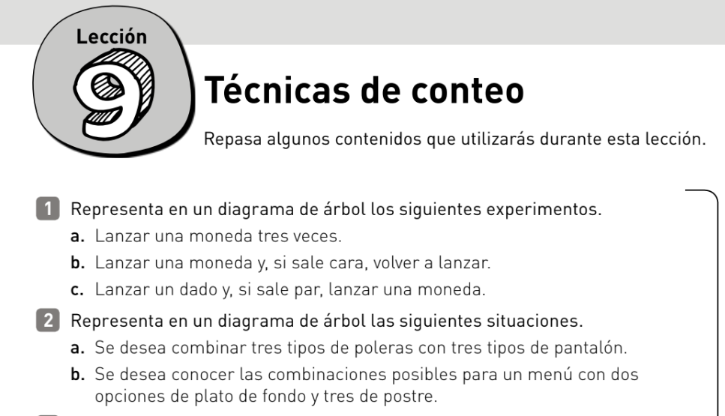

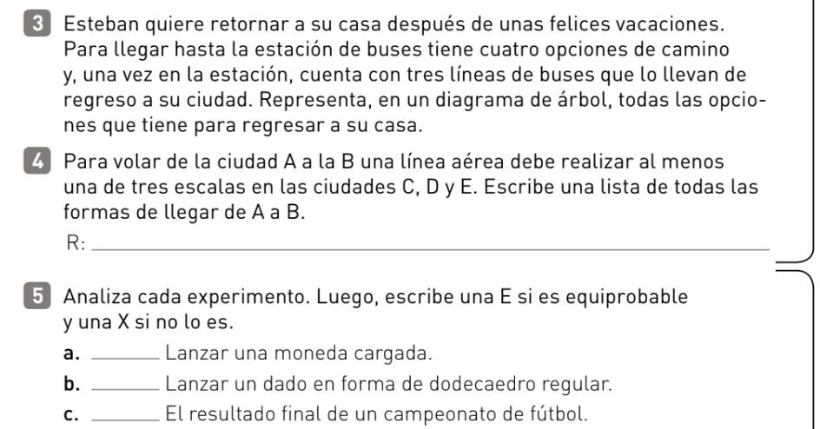

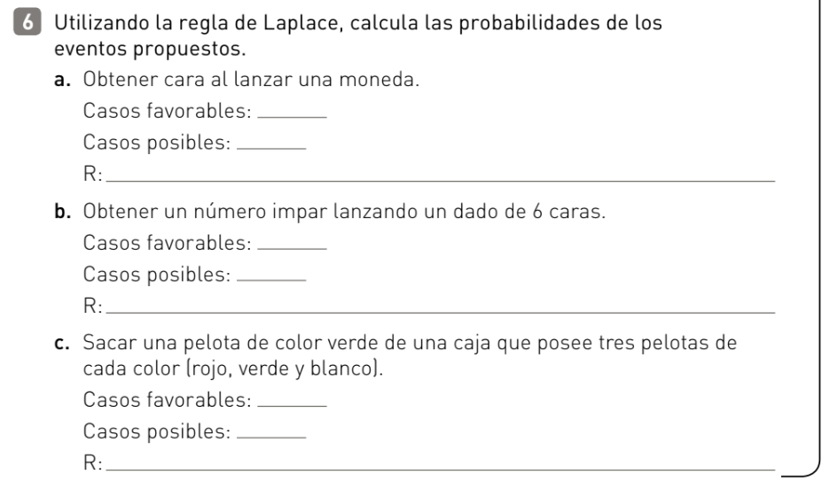

|  |  |  |  |  |
| --- | --- | --- | --- | --- |
| **Colegio**  **San Pedro Nolasco**  **Concepción** | **MATEMÁTICA**  **GUÍA DE APRENDIZAJE: “PRINCIPIO MULTIPLICATIVO”** | | | |
| NOMBRE |  | | |
| CURSO | 3° medio | FECHA |  |
| DOCENTE | Lisette Cid Poblete | | |
| Resultado de Aprendizaje: utilizar principio multiplicativo. | | | | |



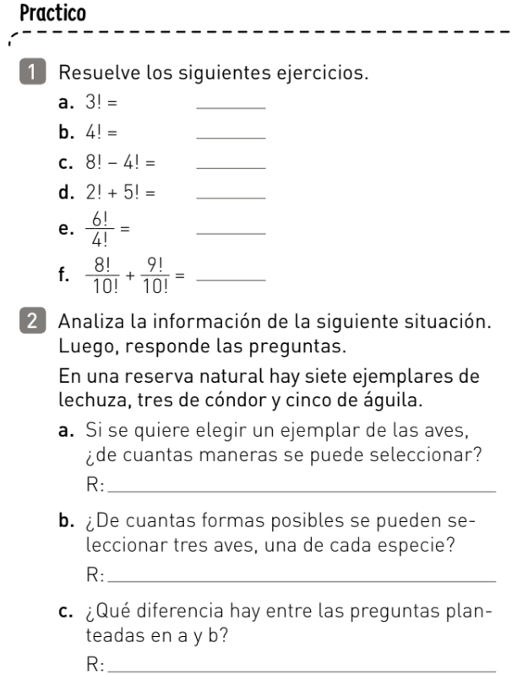

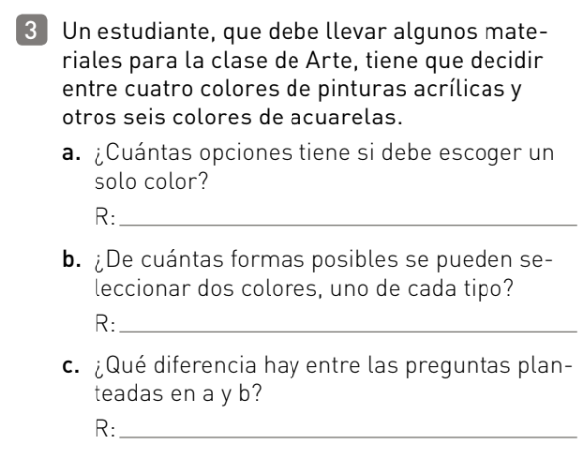

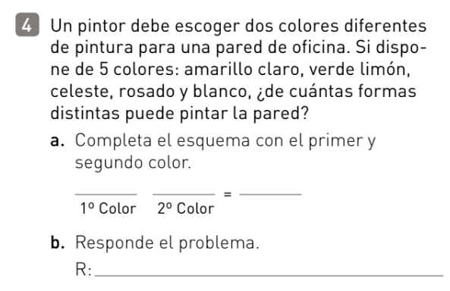

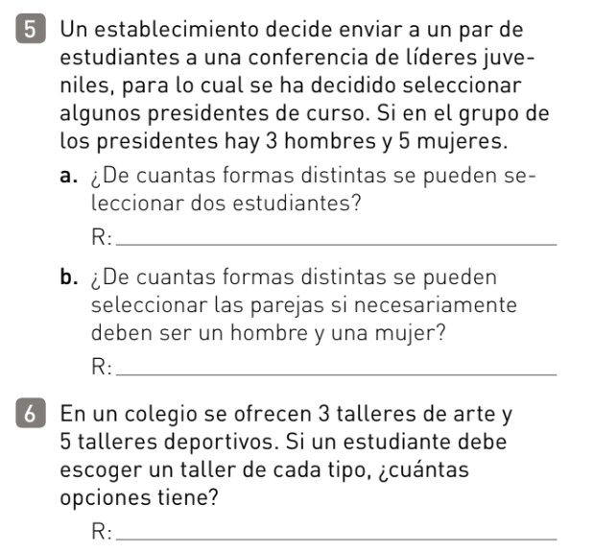



Tercero medio A

Formación ciudadana

|  |  |
| --- | --- |
| Docente | Soledad González |
| Correo | sgonzalez@cspnc.cl |

|  |  |  |  |  |
| --- | --- | --- | --- | --- |
| **Colegio**  **San Pedro Nolasco**  **Concepción** | **HISTORIA GEOGRAFÍA Y CIENCIAS SOCIALES**  **“EL DISCURSO DE CHACARILLAS”** | | | |
| NOMBRE |  | | |
| CURSO | 3° medio | FECHA |  |
| DOCENTE | Soledad Gonzpalez | | |
| Resultado de Aprendizaje: conocer los principales procesos desarrollados en la historia de Chile durante la segunda mitad del siglo XX | | | | |

**> Instrucciones:** Dentro del periodo de Augusto Pinochet encontramos un hito que es necesario conocer para comprender el proyecto de Pinochet y lo que sería la futura Constitución. Lee el siguiente texto, mira el video que se presenta y luego explica con tus palabras cual es para ti el significado de este acto para ese momento histórico en la Historia de nuestro país y que relación tendría con la futura Constitución.

**EL DISCURSO DE CHACARILLAS**

En Santiago de Chile hay varios cerros, uno de ellos es poco conocido excepto por haber sido el lugar donde el Presidente general Augusto Pinochet pronuncia, en medio de una gran ceremonia nocturna, un discurso en el cual se establecen las etapas programáticas del gobierno militar.  La fecha es el 7 de julio de 1977, día en que las Fuerzas Armadas celebran el heroísmo de 77 jóvenes muertos en la batalla de La Concepción, en Perú en 1882. Se simboliza a los héroes con 77 jóvenes destacados en diversas áreas, por ejemplo gente de televisión tales como José Alfredo Fuentes, Coco Legrand, Antonio Vodánovic, varios periodistas como Claudio Sánchez, Patricia Espejo, Hernán Olguín y algunos destacados futuros políticos, tales como Gustavo Alessandri, Germán Chadwick, Carlos Bombal, Juan Antonio Coloma, Patricio Melero y otros. Ellos subieron el cerro con antorchas, donde en una especie de altar estaba Pinochet, junto a las banderas chilenas. A muchos hizo recordar esta escena las manifestaciones nazis, pero en verdad no eran juventudes pinochetistas y muchos de los jóvenes que asistieron al acto lo hicieron porque los invitaron, sin tener mayor adhesión al régimen militar. Pero, oficialmente se habló del Frente Juvenil de Unidad Nacional, que tendría que defender las auténticas tradiciones chilenas.

**LAS ETAPAS.**

De acuerdo con el discurso de Augusto Pinochet son tres las etapas que tendrá este gobierno con el objetivo de retornar a la democracia. Éstas son “recuperación”, “transición” y “consolidación”.

* **Recuperación**: es la etapa que estaba finalizando en 1977 en que, con la colaboración de civiles, las Fuerzas Armadas habían logrado el control total del país. Se habían desarticulado a los grupos extremistas opositores, había un control total de los medios de comunicación y se vivía en Estado de Sitio.
* **Transición:**se habla en el discurso de metas, cumplidas a través de las Actas Constitucionales, que darían al país una nueva Constitución Política. También se menciona la necesidad de nuevas leyes referidas a la seguridad nacional, el trabajo, la educación y la previsión social. Se menciona como plazo el año 1980 para cumplir estas metas.
* **Consolidación:**funcionaría el país diferenciando los poderes del Estado. Físicamente esto se representa con el Presidente Augusto Pinochet en el Palacio de La Moneda y los comandantes de las instituciones militares ejerciendo el poder legislativo en el Edificio Diego Portales (actual Centro Cultural Gabriela Mistral). En este periodo los civiles asumirían casi todos los Ministerios, Intendencias, Gobernaciones y Alcaldías.  Serían refundados el Servicio Electoral y los partidos políticos, dejando todo listo para las elecciones democráticas.

**CONCEPTO DE DEMOCRACIA**

En el discurso también se menciona el ideal de democracia que se quiere establecer. Se señalan cinco cualidades: “autoritaria”, “protegida”, “integradora”, “tecnificada” y “auténticamente participativa”. Esas cualidades se explican, respectivamente, de la siguiente manera:

* La democracia chilena tendría que ser sometida a los Tribunales de Justicia que serían completamente independientes. Se limitan los fueros o privilegios de la clase política.
* Se prohíben las agrupaciones contrarias a la libertad, es decir que sean totalitarias. Es un claro mensaje en contra de las ideas políticas que históricamente llegaron a controlar dictatorialmente sus países: socialismo, fascismo y nazismo.
* Los sucesivos gobiernos deben ser coherentes. Todo gobierno tiene un mismo objetivo “el bien común”, por lo tanto, no debe destruir lo logrado por el anterior.
* Funcionarios de gobierno más técnicos y menos políticos. Los ministros de estado deben ser, como en el gobierno de Jorge Alessandri, gerentes que administran y no políticos que hacen favores.
* Realmente participativa con organizaciones intermedias tales como los gremios, sindicatos, agrupaciones de artistas, que sean realmente independientes y no cajas de resonancia de los partidos políticos.

En esta idea de democracia se observa claramente la influencia del “gremialismo”, sobre todo de su líder Jaime Guzmán y de su político ideal Jorge Alessandri (el gremialismo daría origen al partido político Unión Demócrata Independiente). También es destacable la intensión de Augusto Pinochet de alejarse de movimientos tales como el fascismo y el culto a una personalidad. Con este discurso quedó en claro que el gobierno de Augusto Pinochet iba a durar muchos años más, pero queda establecido el compromiso de un retorno a la democracia.

Luego mira este video <https://www.youtube.com/watch?v=DXMn3c8fThA> lo puedes buscar también como “La historia política del cerro San Cristóbal: El juramento de Chacarillas”.

**> Actividad**

1.- Explica con tus palabras ¿cuál es para ti el significado de este acto para ese momento histórico en la Historia de nuestro país? Fundamenta

2.- Y ¿Qué relación tendría con la futura Constitución? Fundamenta.



Tercero medio A

Ciencias para la ciudadanía

|  |  |
| --- | --- |
| Docente | Fabiola Valenzuela |
| Correo | fvalenzuela@cspnc.cl |

|  |  |  |  |  |
| --- | --- | --- | --- | --- |
| **Colegio**  **San Pedro Nolasco**  **Concepción** | **CIENCIAS PARA LA CIUDADANÍA**  **GUÍA DE CONTENIDOS. “CICLO REPRODUCTOR FEMENINO”** | | | |
| NOMBRE |  | | |
| CURSO | 3° medio | FECHA | 20/03/2020 |
| DOCENTE | Fabiola Valenzuela Villar | | |
| Resultado de Aprendizaje:  - Comprender y analizar el ciclo reproductor femenino.  - Señalar la importancia del ciclo reproductor femenino en la vida cotidiana. | | | | |

**INSTRUCCIONES:** Lee detenidamente la información y luego transcribe las siguientes diapositivas en tu cuaderno, recuerda sólo anotar títulos y cuadros de textos, pues las imágenes más relevantes las encuentras en esta guía.

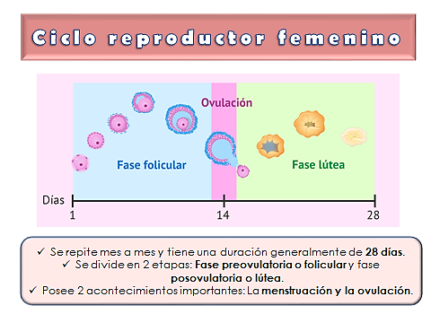

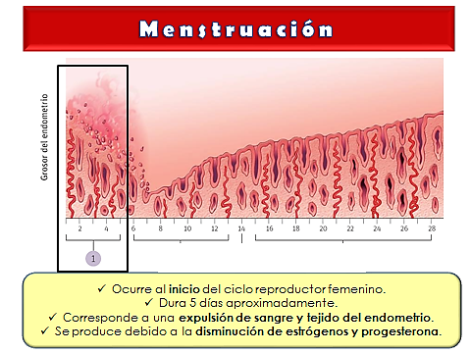

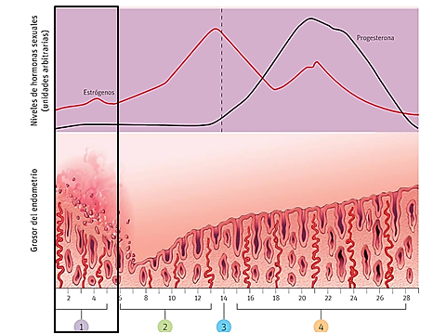

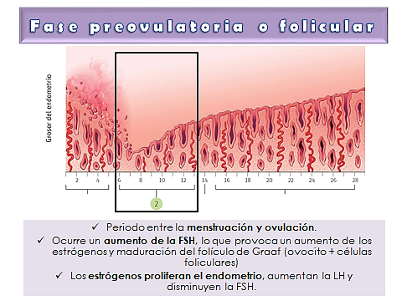

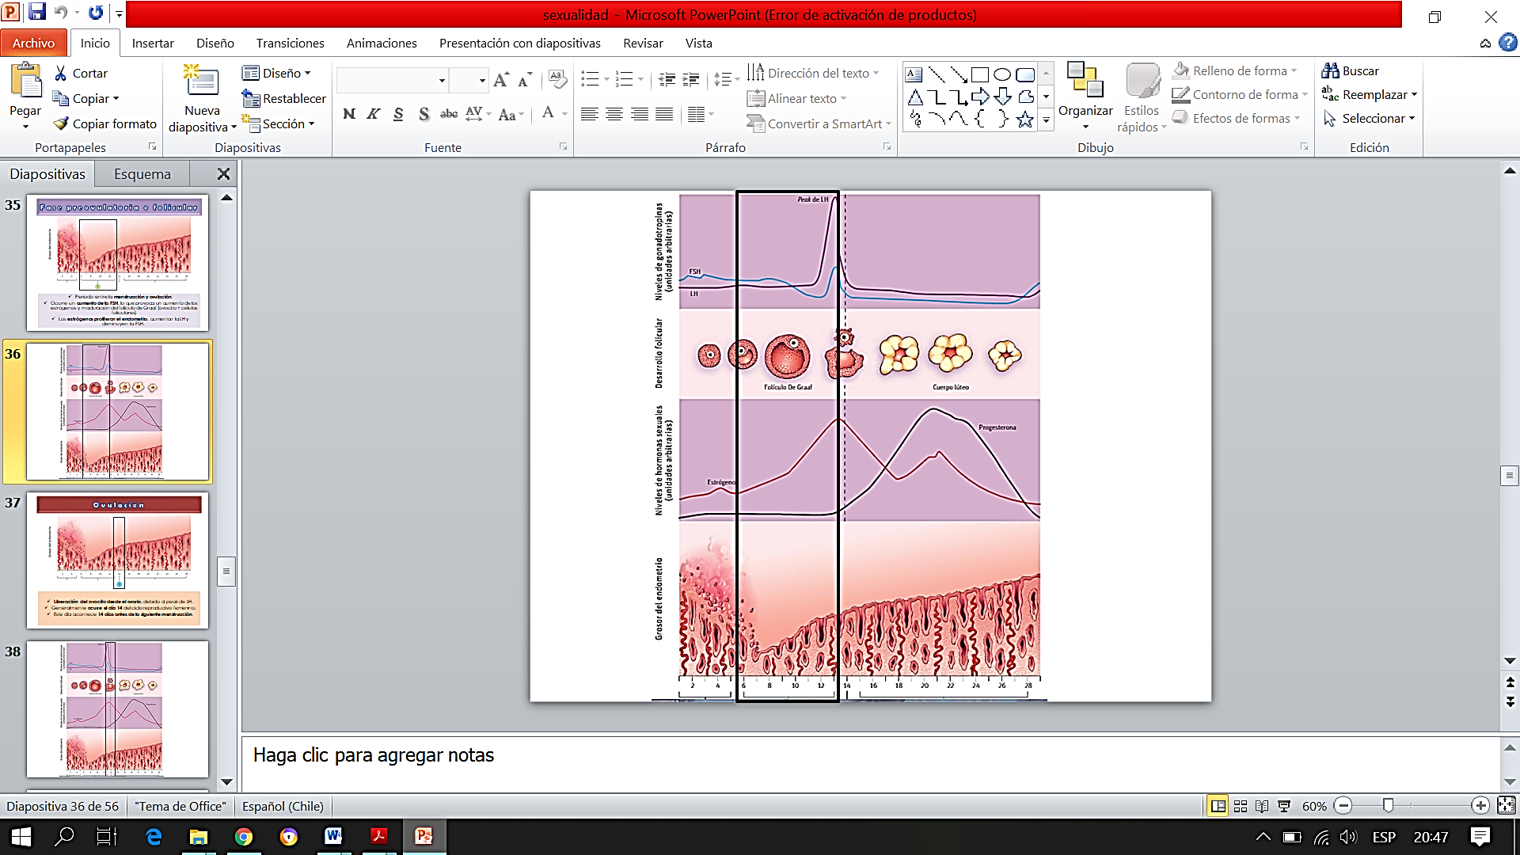

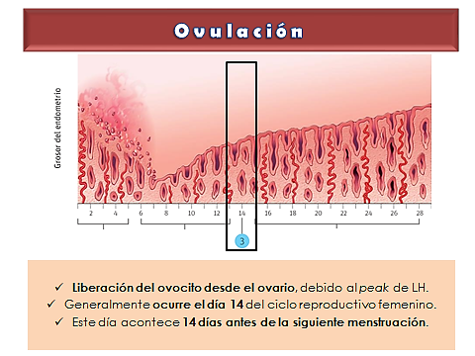

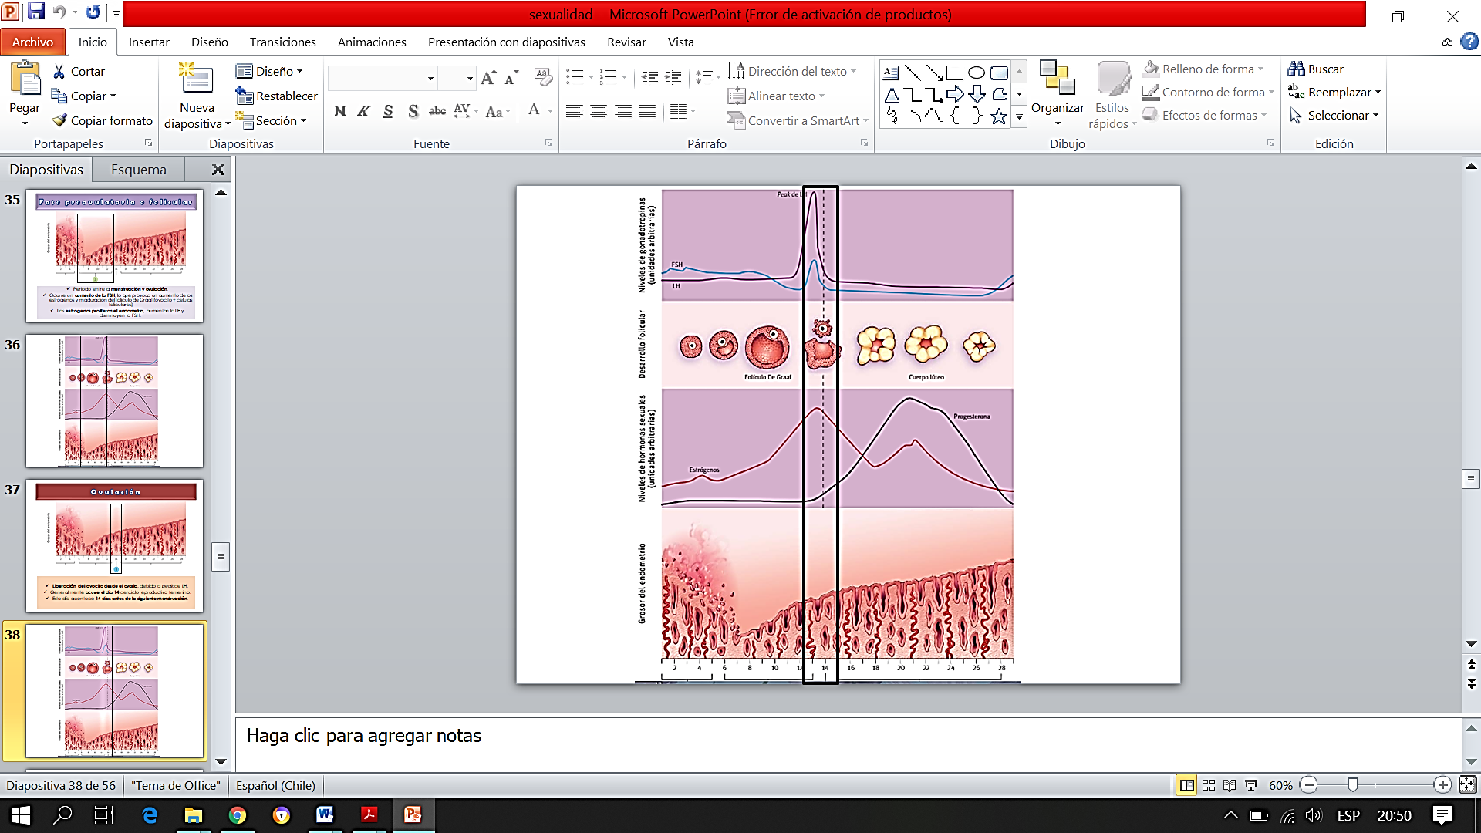

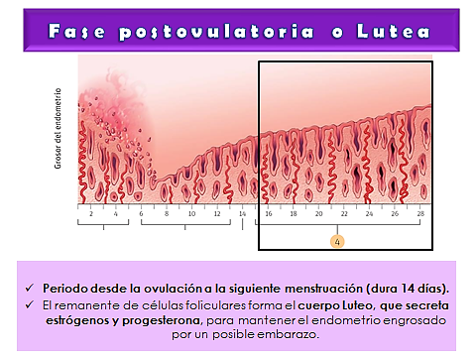

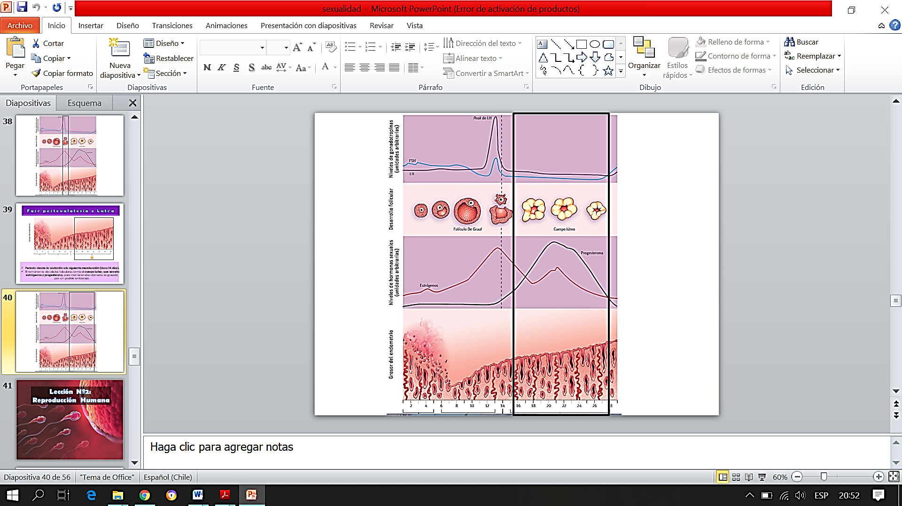

**ACTIVIDAD Nº1:** Observa y analiza el siguiente gráfico en el que se muestra la concentración de LH y FSH durante el ciclo reproductor de una mujer. Luego responde las preguntas propuestas.

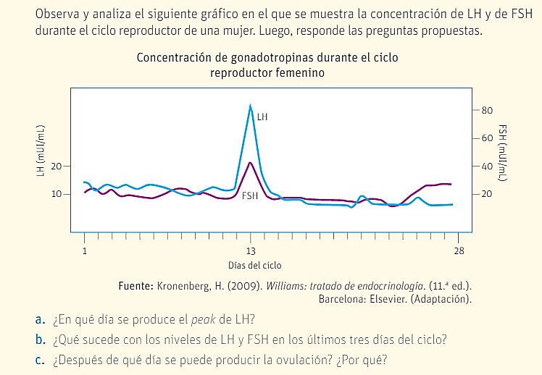

1. ¿En qué día se produce el *peak* de LH?

_________________________________________________________________________.

1. ¿Qué sucede con los niveles de LH y FSH en los últimos tres días del ciclo?

_________________________________________________________________________

_________________________________________________________________________

_________________________________________________________________________

1. ¿Después de qué días se puede producir la ovulación? ¿Por qué?

_________________________________________________________________________

_________________________________________________________________________

_________________________________________________________________________

1. ¿Consideras importante comprender a cabalidad el ciclo reproductor femenino? Explica.

_________________________________________________________________________

_________________________________________________________________________

_________________________________________________________________________

_________________________________________________________________________

1. Ejemplo de ejercicio PSU:

El aumento de la producción de estrógenos durante la etapa preovulatoria es responsable de la:

1. Inhibición de la producción de FSH
2. Maduración del folículo primordial
3. Producción máxima de LH
4. Solo I
5. Solo II
6. Solo III
7. Solo I y II
8. I, II y III



Tercero medio A

Religión

|  |  |
| --- | --- |
| Docente | Alfonso Curilen |
| Correo | acurilen@cspnc.cl |

|  |  |  |  |  |
| --- | --- | --- | --- | --- |
| **Colegio**  **San Pedro Nolasco**  **Concepción** | **RELIGIÓN**  **GUÍA DE APRENDIZAJE: “IDENTIDAD Y VALORES”** | | | |
| NOMBRE |  | | |
| CURSO | 3° medio | FECHA |  |
| DOCENTE | Alfonso Curilen Painemil | | |
| Resultado de Aprendizaje: analizar el proceso de convertirse en persona | | | | |

**Instrucciones**

1.- Te pido en esta oportunidad con la finalidad de profundizar en nuestro tema que leas el artículo que te mando

2.- Luego te invito a “volver” sobre el cuadro resumen dado en la 1era guía, (esta al final de esta guía), con la finalidad de “integrar” contenido a nuestro ejercicio. Te adelanto que en una nueva guía tendrás que aplicar lo aprendido, por tanto, haz lo que se te pide como parte de tu trabajo.

3.- Cómo dato importante, te insto a fijarte muy bien en las palabras que he destacado al momento de la lectura, si te parece, defínelas y con ello ganarás aún más comprensión del texto dado.

**El ejercicio de toda vida, la búsqueda de la identidad como parte del desarrollo humano**

**ADOLESCENCIA Y JUVENTUD**

**Palabras claves a tener en cuenta al momento de leer el texto: Identidad, Individuación, empatía, afectividad, búsqueda, sociabilidad, aislamiento, rebeldía, heteronomía, autonomía, vocación.**

Hemos planteado unos desafíos en torno al desarrollo humano que hemos denominado de crecimiento e identidad cristiana. Te invito a leer el texto que te envió de modo que nos sirva para el trabajo que posteriormente necesitaras realizar

**LA ADOLESCENCIA Y DESARROLLO JUVENIL**

**Así como la pubertad está fuertemente marcada por el elemento biológico, la adolescencia representa un momento más psicológico.** El adolescente busca, sobre todo, encontrar su propia identidad y conseguir su independencia y autonomía personales, amar y ser amado.

La adolescencia es la etapa en que se van adquiriendo y ensayando nuevas competencias en preparación para ser adulto. Si bien hoy se considera a la adolescencia como una etapa del desarrollo, no siempre fue así.

Hasta el siglo XV, cuando los niños tenían apenas 6 o 7 años, ya se los trataba como adultos.

Con el surgimiento de la pedagogía en el siglo XVI y la era industrial en el siglo XVIII, se empezó a distinguir otras etapas en el desarrollo de la persona.

Hoy en día reconocemos una diferencia marcada entre un niño de 7 años, un púber de 12 años, y un adolescente de 18 años.

Hay mucha variación entre un adolescente y otro de la misma edad, y en su proceso de desarrollo hasta llegar a los 18 años.

Hay que recordar que existen también ritmos diferentes entre hombres y mujeres. Esta variación se debe a diferencias en su maduración biológica, y a la influencia de factores socioeconómicos.

En sectores populares, por ejemplo, la adolescencia es más corta; los jóvenes se ven forzados a buscar trabajo, desertan de la escuela, o inician una convivencia de pareja por un embarazo precoz, entre otras variables.

En la clase media la adolescencia constituye una etapa habitual que puede llegar hasta los 22 años; durante ella, los jóvenes realizan estudios técnicos o superiores. Además, cuando revisamos nuestra propia adolescencia nos damos cuenta de que las características de los adolescentes son distintas entre una época y otra.

**Características de la etapa**

Desde el nacimiento hasta la pubertad el desarrollo es un proceso de crecimiento y diferenciación tanto en lo corporal como en lo afectivo, intelectual y social. La adolescencia es el período de estabilización e integración de esos aspectos y se define con relación a tres ámbitos.

1.Desarrollo biológico.

2.Desarrollo afectivo-cognitivo.

3.Desarrollo ético-social.

**DESARROLLO BIOLÓGICO**

Luego del estiramiento corporal y el surgimiento de las funciones hormonales, el proceso de maduración biológica establece las formas corporales y el funcionamiento psico-sexual adulto.

**DESARROLLO AFECTIVO-COGNITIVO**

Los jóvenes desarrollan la capacidad de comprender el mundo y las personas en relación con las pautas culturales (formas de pensar, normas y principios) de la sociedad.

**DESARROLLO ÉTICO-SOCIAL**

Los jóvenes llegan a elaborar y apropiarse de un sistema de valores y aumenta su capacidad de asumir mayores responsabilidades.

En este período el o la adolescente se preocupa por definir quién es. Se acerca más al grupo de amigos y tiende a seguir modas en el vestir, expresiones artísticas, orientaciones políticas, religiosas o sociales que le permiten experimentar y desarrollar su propia identidad.

El rendimiento escolar y la preparación para su futuro cobran real importancia. Al mismo tiempo se distancia afectivamente de su familia y se hace crítico de los adultos. Dependiendo del adolescente, su contexto familiar y la influencia de los pares, este proceso puede enriquecer su personalidad o ser fuente de confusión y conflictos, sobre todo cuando se mezcla con el uso de alcohol y drogas. Algunos adolescentes llegan a depender de éstos en su afán de sentirse aceptados por el grupo.

En cuanto a su identidad sexual necesitan sentirse como mujeres u hombres y ser reconocidos como tales. Se enamoran, desarrollando su expresión afectiva, un sentido de responsabilidad y compromiso con un otro u otra.

Necesitan complementarse, ser capaces de amar y recibir amor. También es la edad en que algunos se inician en la intimidad sexual, lo que les obliga a enfrentar nuevas exigencias afectivas, morales y sociales, antes de estar preparados para ello, como en los casos de embarazos no previstos.

La identidad se consolidará finalmente a través de la elección vocacional y de pareja.

**RELACIÓN CON LOS PARES**

Hacia los 13-15 años se dan dos tendencias fuertes en los adolescentes.

Por una parte, buscan las relaciones sociales y por otra, se aíslan.

Sus contactos personales, al inicio de la etapa, son poco profundos, inestables y tienden a tener una diversidad de amistades, relacionándose a grupos diferentes; hay una sed de experiencias sociales.

Cuando se producen conflictos con sus pares, tienden a aislarse, rechazan a sus amigos y se preocupan exclusivamente de sus propios sentimientos.

Sus comportamientos fluctúan entre la sociabilidad y el aislamiento: a veces se preocupan sólo de sus pares, con quiénes parecen tener confianza y afecto exclusivo.

Otras veces, se retiran y aíslan, porque los otros les producen inseguridad, especialmente cuando se sienten rechazados o se encuentran con personas del otro sexo.

Con frecuencia establecen relaciones de amistad con el amigo o amiga “del alma”.

Las amistades íntimas cumplen un papel importante para el desarrollo personal y social de los adolescentes y la búsqueda de amistad se da independientemente del interés por gente del otro sexo.

Esta amistad, como un espejo, los refleja y reafirma en el conocimiento de sí mismos y en su proceso de independencia familiar.

Les permite aprender junto a un igual a compartir sus vivencias, buscar comprensión y anticipar roles que tendrán que desempeñar en el mundo en tanto hombre o mujer.

Este proceso es fundamental para su identificación con el propio sexo.

También buscan calmar su angustia intercambiando informaciones, compartiendo críticas al mundo de los adultos, y el dolor que les producen las críticas de otros.

Además, la amistad favorece el descubrir aspectos de sí mismos que de otra manera les sería más difícil conocer y vivenciar.

Comparten sus fantasías sexuales, sus incertidumbres sobre su futuro, la vida y el mundo.

Con la amistad crecen y ejercitan su intimidad, aproximándose y separándose de “otro” ajeno a la familia.

**REBELDÍA ANTE LOS ADULTOS Y CONFORMIDAD ANTE EL GRUPO**

En su proceso de independizarse, buscan otros modelos fuera de su hogar para construir su identidad, su “quien soy yo”.

Los grupos ofrecen al adolescente la posibilidad de pertenecer a un mundo en el cual pueden apoyarse, recibir ayuda y expresar sus discrepancias con los adultos.

Es aquí donde la rebeldía y conformidad adolescentes comienzan a manifestarse.

Se oponen a los dictados de sus padres, profesores y adultos en general, y –al mismo tiempo- respetan las normas y lealtad al grupo de iguales.

Tienen miedo de desviarse del grupo y ser rechazados por compañeros y compañeras.

En su conformidad al grupo se muestran rígidos.

Eso se ve en cuanto a la ropa, el lenguaje y modos de coquetear.

Inventan expresiones nuevas, desarrollan reglas estrictas respecto a cómo comportarse y pensar socialmente, y son implacables censurando a quienes no cumplen con estas reglas.

Los hombres constituyen grupos que tienden a ser numerosos, a los que entran y salen con facilidad si cumplen con las normas establecidas por los líderes.

Los grupos de las niñas tienden a ser menos numerosos, más estables, y más cerrados, dado que las relaciones que se establecen dentro del grupo son más íntimas.

El pertenecer a un grupo es muy importante porque se viven experiencias distintas y complementarias a las de la vida familiar.

Sin embargo, existe el riesgo que los jóvenes desarrollen comportamientos colectivos anti-sociales.

La propia rigidez de las normas del grupo conduce a veces a los jóvenes a vivir situaciones peligrosas.

Conjugándose el temor al grupo, la rebeldía contra los padres y la inmadurez, algunos llegan a abusos de alcohol y drogas; arriesgan su vida en automóviles; se inician en conductas delictuales, caracterizada estas por la transgresión de todo tipo de normas o lo que es lo mismo, una actualización al límite con los riesgos que esto implica.

No todos los adolescentes viven su proceso con el grupo por igual, y esto depende de sus características personales y circunstanciales.

Los adolescentes más retraídos preferirán la amistad íntima antes que la del grupo.

También puede ocurrir que la experiencia grupal permanente no sea posible en lugares muy apartados o aislados. Sin embargo, en estas circunstancias los adolescentes buscarán tener alguna experiencia grupal que les permita avanzar en su desarrollo social.

**EMOTIVIDAD CAMBIANTE**

En el inicio del período adolescente se observa gran rapidez para cambiar de estados de ánimo, similar a lo que ocurría entre los 3 y 5 años de edad.

Se los ve alegres y al instante siguiente enojados, tristes e incluso llegan a llorar; otras veces están agresivos.

Estos cambios pueden explicarse por inseguridad y confusión en relación con lo que viven y a lo que son.

Por ejemplo, la fanfarronería en los muchachos, o los aires de indiferencia y desprecio de las muchachas pueden indicar inseguridad.

Se observa una tendencia a sentirse humillados, o temor a hacer el ridículo en las reuniones sociales.

De igual manera, cambian muchas veces de opinión de acuerdo a su estado de ánimo.

De pronto ven su futuro de manera clara y luminosa, y luego todo parece negro.

La actitud de separación y crítica al mundo familiar los hace desconcertantes para la familia.

Estos cambios alteran las relaciones de los miembros de la familia con ellos, quienes no saben cómo tratarlos.

Esta etapa es muy difícil, tanto para los padres, madres y profesores, como para los adolescentes; ambos necesitan re-aprender a comunicarse.

Los adultos pueden aprovechar situaciones cotidianas para ayudarles a observar los estados de ánimo propios y de los demás, y trabajar en conjunto nuevas posibilidades de comunicarse.

La búsqueda de independencia de los adolescentes y la necesidad de hacerse valer se expresa en un primer momento con bastante intensidad en un querer ser mayor.

Esto se acompaña muchas veces de actitudes críticas respecto de los valores y costumbres tradicionales, especialmente cuando les parecen gratuitos (sin sentido, “porque si”) e impuestos.

A esto se agrega el que sobreestiman su yo, lo que se manifiesta en actitudes de darse importancia, dictando juicios como si fueran el máximo de la sabiduría y resistiéndose cuando no los toman en cuenta como quieren.

También procuran aislarse dentro del ambiente familiar, cierran la puerta de su pieza, ponen la televisión o la radio muy fuerte, evitan la participación en encuentros familiares, o llegan tarde a la casa.

Con estas actitudes están señalando que quieren disponer de su tiempo, de su espacio, que son sus intereses los que cuentan y que por sobre todo, no están disponibles para acatar órdenes o someterse a la autoridad materna o paterna sin poner sus condiciones.

Aun cuando hay diferencia entre los sexos, de modo que los hombres tienden a ser más duros y rebeldes en sus críticas radicales que las niñas, en éstas también se observan comportamientos de resistencia, de crítica y de independencia que ninguna familia puede desconocer.

**DESARROLLO INTELECUTAL Y MORAL**

Continúan desarrollando su capacidad de razonar, que se había iniciado en la pubertad.

Son capaces de elaborar argumentos, teniendo en cuenta causas y consecuencias, situaciones concretas y principios generales de la ciencia.

En adolescentes de ambos sexos esto va junto con la reflexión sobre valores y motivos psicológicos de las personas y acontecimientos, respecto de sí mismos y los otros.

Hay aprecio por los principios morales y valores más allá de sí mismos, como la igualdad social y cuidado por los demás.

Se trata del pensamiento social moral que tiene que ver con la concepción de un mundo en función del bien, la convivencia, la belleza, la bondad, la justicia y el derecho.

Es así que, pasadas las primeras etapas de crítica y de rechazo al mundo de los adultos, son capaces de reconocer que un cierto orden, autoridad y ley son necesarios.

Por ello pueden concebir, elegir y decidir tipos de organizaciones sociales y formas de vida regidas por estos principios, como en el caso de aquellos que se interesan por participar en actividades políticas, sociales, religiosas y ecológicas.

La permanencia en la escuela y liceos les provee en esta etapa de experiencias que implican vivencias y distinciones de estos valores e ideas en sus vidas cotidianas.

Los estudios acerca de las etapas del desarrollo moral en nuestra cultura señalan que los principios que se acentúan en el desarrollo de las jóvenes tienen que ver con el bienestar y cuidado del otro, y en el caso de los jóvenes, con la legalidad del derecho y la justicia social.

Una educación que ve estos valores como complementarios, ayudará a los adolescentes de ambos sexos a apropiarse de ellos.

A partir de sus experiencias y vida cotidiana se puede prestar atención al respeto, cuidado por el otro y la solidaridad por una causa, como forma de entender en la práctica los principios de la igualdad, justicia y libertad responsable.

La fuerza del impulso sexual adolescente hace necesario el autocontrol en su sexualidad.

Este es un momento fundamental para tomar en cuenta las consecuencias de su comportamiento en sus relaciones interpersonales.

El desarrollo del pensamiento racional y moral tiene gran incidencia en sus actitudes frente a su sexualidad y a la de sus semejantes, porque facilita la comprensión, apertura y responsabilidad.

También influye en el ejercicio de su voluntad sus metas de vida personal y proyecto de vida con otro u otra.

Tienen la posibilidad de desarrollar en lo cotidiano actitudes y comportamientos de respeto entre los sexos, que hacen muy real la preocupación por los derechos humanos, desde la actividad sexual hasta la política.

Por ello, es importante que los adultos les ofrezcan experiencias que los ayuden a sentir confianza en sí mismos frente al otro sexo, a expresar afecto, reflexionar e interesarse por estar juntos participando en el mundo.

La intensidad de los impulsos eróticos, apasionado interés en nuevas ideas, deseo de ser consecuentes dentro de un marco valórico y búsqueda de independencia, puede llevar a algunos adolescentes a una extrema ideologización de su comportamiento sexual.

Al conocer algunas ideas psicoanalíticas o feministas algunos se vuelven severos críticos de sus padres o de los hombres.

Otros que se identifiquen con una cultura juvenil revolucionaria pueden promover el “amor libre” como parte del proceso de liberación psicológica o política.

En el otro extremo, un joven o una joven pueden llegar a un rechazo de su sexualidad y desprecio de la de los demás.

Estas experiencias pueden ser muy confusas, con dolorosas consecuencias para estos jóvenes y las personas cercanas a ellos.

Necesitan sobre todo el apoyo de adultos comprensivos que no los rechacen por sus ideas, sino que los ayuden a ver aquellas corrientes de pensamiento por las que están influidos, y a discernir cómo lograr una integración sana de su sexualidad.

**DESARROLLO VOCACIONAL**

La preocupación respecto del futuro es un tema adolescente de gran importancia, ya que empiezan el diseño de sus vidas de adultos.

Estudiar para tener una profesión u oficio, formar una pareja y empezar su propia familia, son metas que tiene la mayoría de los adolescentes.

Algunos piensan en la posibilidad de entregarse a la vida religiosa.

Muchos aspiran a un trabajo exitoso que proporcione seguridad, estatus e independencia.

A diferencia de los niños pequeños que viven centrados en el presente, el adolescente ya tiene los elementos como para anticipar con interés e intensidad su futuro, lo que quiere llegar a ser.

Conviene ayudarles a reflexionar y a vivir el aquí-ahora, el presente, para que no todo sea en función de lo que van a ser después.

A veces sueñan con aspiraciones que pueden ser inadecuadas a sus capacidades y posibilidades, o se desmotivan porque piensan –o se les hace sentir- que no pueden aspirar a más.

Si las dificultades materiales o las limitaciones en su rendimiento escolar les impiden soñar con un futuro promisorio, viven angustia, depresión y resentimiento.

Estos estados de ánimo están presentes en la desmotivación escolar, posturas antisociales y conductas violentas de grupos marginales de jóvenes.

Es conveniente tener en cuenta estos sentimientos cuando los adultos se enfrentan a conductas de rebeldía y resentimiento fuerte en ellos, tanto en la casa como en el colegio o el barrio.

Esto puede intensificarse más si en la familia se les reprocha por no conseguir buenas notas o un trabajo, y se los ve como una carga.

De este modo, los jóvenes se quedan sin un lugar a donde ir.

La sociedad no les ofrece trabajo o posibilidades de formación laboral, la escuela sanciona sus comportamientos y la familia los culpa de esas condiciones.

Si bien la incertidumbre frente a su futuro laboral es común para jóvenes de ambos sexos, son los jóvenes los que están más presionados por el rol de proveedores que la sociedad les asigna.

Con ellos se tratan los temas de remuneración, estudios y éxito laboral.

Esto generalmente no ocurre con las jóvenes, en cuyo caso no se ve como esencial a su identidad el prepararlas también para un rol de proveedoras.



Tercero medio A

Filosofía

|  |  |
| --- | --- |
| Docente | Eric Zapata |
| Correo | ezapata@cspnc.cl |

|  |  |  |  |  |
| --- | --- | --- | --- | --- |
| **Colegio**  **San Pedro Nolasco**  **Concepción** | **FILOSOFÍA**  **GUÍA DE APRENDIZAJE: “HOMBRE PEREGRINO”** | | | |
| NOMBRE |  | | |
| CURSO | Tercero medio | FECHA |  |
| DOCENTE | Eric Zapata Aguayo | | |
| Resultado de Aprendizaje: reconocer las características de la filosofía. | | | | |

**TEXTO N°1**

**FILOSOFÍA.**

“La filosofía se convierte en pasión cuando logra hacer de verdad eso que le es más propio, vale decir: preguntar. Filosofar es preguntar. Pero –una vez más– tenemos que recordar que preguntar no es lo mismo que formular una pregunta. Pilato le preguntó a Jesús “¿qué es la verdad?” Pero, en realidad, lo que hizo no fue más que formular esa pregunta. En el fondo, no le interesaba saber lo que es la verdad. Si le hubiera interesado realmente saber lo que es la verdad, si lo hubiera necesitado para ser, no habría podido seguir haciendo otras cosas, sino que se habría quedado allí fijo, girando en torno a lo que la verdad pudiera ser. Pero Pilato lanzó su pregunta y luego se dedicó a otras cosas. Esa pregunta no era una verdadera pregunta. Porque una verdadera pregunta es una pregunta hecha con pasión, una pregunta que nos agarra y no nos suelta, como esos perros guardianes que cuidan las casas de los ricos.

¿Qué es preguntar? La palabra preguntar viene del latín *praecunctare*, que significa vacilar. Preguntar es vacilar. Y vacilar quiere decir perder la solidez, estar en peligro. Cuando estamos tranquilamente sentados podemos descansar confiadamente. Estamos seguros, firmes. Y es ciertamente una delicia esta experiencia de la solidez y la firmeza. Es un modo de estar en la realidad que se caracteriza por la satisfacción: nos sentimos a gusto, estamos bien. Hasta que, de pronto, empieza a temblar. Me refiero a un temblor de tierra común y corriente. Aunque los temblores de tierra jamás son comunes y corrientes. Son siempre algo extra-ordinario, algo amenazante para lo habitual y acostumbrado. Cuando empieza a temblar, salimos de nuestra firmeza, de nuestra seguridad, y de pronto estamos inseguros. El hombre que está inseguro se pone en movimiento para buscar seguridad. Cuando tiembla, huimos. Pero hay que entender esta huida. De lo que huimos es de la inseguridad. Huimos, quizás, para buscar refugio en un lugar seguro, donde no estemos amenazados. ¿Por qué huimos de la inseguridad? Se diría que la in- seguridad es lo contrario de la vida. La in-seguridad nos amenaza: nos quita ese estar en la realidad en que nos sentíamos a gusto, es decir, nos quita –en cierto modo– la realidad en que estábamos. En lo inseguro no se puede estar. Lo inseguro es lo inestable: es lo que vacila. Y huimos de lo vacilante, porque necesitamos estar firmes. Porque estar, en sentido pleno, es estar firmes, estar en lo firme. […]Preguntar es vacilar, es estar sin estar, estar en lo inestable. Por eso, preguntar es salir en busca de lo firme, querer saber, y querer saber de un modo seguro, en forma estable. Preguntar es una cosa extraña y nada fácil. “Las preguntas –decía Heidegger–, y más aún las preguntas fundamentales, no se encuentran ahí tan simplemente como las piedras y el agua. Las preguntas no las hay como hay los zapatos o los vestidos o los libros. Las preguntas son y sólo son en su real y efectivo preguntarse”.

¿Qué es, pues, la filosofía? La filosofía no nace jamás de sí misma. Nace de un acontecimiento radical que nos pone en marcha, que nos saca de nosotros hacia otra cosa. Este acontecimiento radical se llama admiración o –mejor– extrañamiento. La filosofía –decían Platón y Aristóteles– nace de la extrañeza. ¿De qué se extraña el ser humano filosófico? Se extraña de lo más obvio, de lo que siempre estaba ahí, de lo de siempre. Se extraña de un cierto fondo –de un suelo– en que su ser ha estado siempre. “Se extraña” quiere decir: se hace extraño a eso de lo que antes era familiar. Lo que antes le era natural, sencillo, familiar y obvio –como nos son familiares nuestros padres, nuestros hermanos o el perro regalón– se le ha convertido al ser humano, de pronto, en algo problemático, extraño, ajeno y lejano. Algo en lo que estábamos se nos va. Pero no se nos va pura y simplemente, sino que a la vez nos acosa, nos asalta, se torna un extraño, pero – curiosamente– no un extraño que nos resulte indiferente, que no nos interese en absoluto, sino justo al revés: un extraño que nos mantiene retenidos y absortos en su propia extrañeza. Pero la extrañeza filosófica no es una extrañeza por esto o lo otro, por tal o cual cosa que de repente se nos haya vuelto asombrosa. No. La extrañeza filosófica es una extrañeza absoluta. En ello todo se nos hace extraño. Y lo que en todo nos extraña es algo que está en todas las cosas: su ser, su realidad. Nos extraña que las cosas sean, que sean reales”.

[De asombros y nostalgias, Jorge Eduardo Rivera, p. 332-334, 2016, Ediciones UC, Santiago]

**Preguntas para responder por escrito en informe personal.**

1.- ¿Qué características tiene preguntar según el autor? ¿Cómo se asemeja o diferencia su idea de la que yo tengo acerca de lo que es preguntar?

2.- Según el autor, ¿qué relación existe entre preguntar y la seguridad?

3.- ¿Qué preguntas me he planteado y que me han hecho vacilar sobre situaciones o temas en que antes me sentía muy seguro?

4- ¿Sobre qué se pregunta la filosofía?